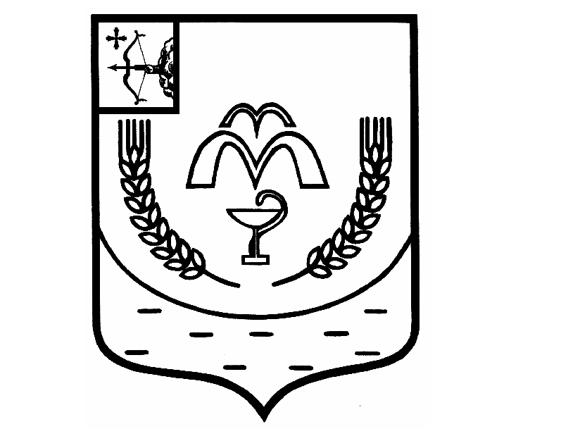

КУМЕНСКАЯ РАЙОННАЯ ДУМА
ШЕСТОГО СОЗЫВА

РЕШЕНИЕ

от 20.12.2022 № 14/85
пгт Кумёны

Об утверждении Прогнозного плана приватизации муниципального имущества, находящегося в собственности муниципального образования Куменский муниципальный район Кировской области
на 2023 год

В соответствии с Федеральным законом от 21.12.2001 № 178-ФЗ «О приватизации государственного и муниципального имущества» Куменская районная Дума РЕШИЛА:
1. Утвердить прилагаемый Прогнозный план приватизации муниципального имущества, находящегося в собственности муниципального образования Куменский муниципальный район Кировской области, на 2023 год.
2. Настоящее решение подлежит опубликованию в газете «Куменские вести» и размещению на официальном сайте администрации Куменского района Кировской области.
3. Настоящее решение вступает в силу в соответствии с действующим законодательством.

Председатель
Куменской районной Думы А.А. Машковцева

Глава Кумёнского района И.Н. Шемпелев

Приложение
к решению Кумёнской
районной Думы
от 20.12.2022 № 14/85

ПРОГНОЗНЫЙ ПЛАН
ПРИВАТИЗАЦИИ МУНИЦИПАЛЬНОГО ИМУЩЕСТВА, НАХОДЯЩЕГОСЯ В СОБСТВЕННОСТИ МУНИЦИПАЛЬНОГО ОБРАЗОВАНИЯ КУМЕНСКИЙ МУНИЦИПАЛЬНЫЙ РАЙОН КИРОВСКОЙ ОБЛАСТИ, НА 2023 ГОД

I. Основные направления

В соответствии с Федеральным законом от 21.12.2001 № 178-ФЗ "О приватизации государственного и муниципального имущества" приватизация муниципального имущества осуществляется на основании утвержденных ежегодных прогнозных планов приватизации.
Основной целью реализации прогнозного плана приватизации муниципального имущества, находящегося в собственности муниципального образования Куменский муниципальный район Кировской области, на 2023 год является повышение эффективности управления муниципальной собственностью и обеспечение планомерности процесса приватизации.
Приватизация в 2023 году будет направлена прежде всего на решение следующих задач:
- оптимизация структуры муниципальной собственности;
- приватизация муниципального имущества, не задействованного в обеспечении функций и задач местного самоуправления;
- формирование доходов бюджета Куменского района.
Перечень объектов, включенных в План приватизации, сформирован исходя из принципа целесообразности приватизации муниципального имущества.

II. Перечень объектов муниципального имущества, подлежащего приватизации в 2023 году
Наименование объекта | Адрес | Характеристика объекта | Планируемые поступления от продажи, тыс. руб.
1) Нежилое здание с земельным участком | д.Моряны, ул. Совхозная, 28а | Двухэтажное кирпичное здание 1989 года постройки, общей площадью 1940,2 кв.м. с кадастровым номером 43:14:020308:681. Земельный участок с кадастровым номером 43:14:020308:271. | 350
2) Нежилое здание с земельным участком | с.Бельтюги, ул. Прокашева, 28 | Двухэтажное кирпичное здание 1977 года постройки, общей площадью 1318,8 кв.м. с кадастровым номером 43:14:020308:681. Земельный участок с кадастровым номером 43:14:040117:88. | 200

